**Паспорт мини-музея**

**«Рукодельниц»**

Уважаемые посетители нашего мини-музея и члены оценочной комиссии, вашему вниманию мы предлагаем вам наш интересный, художественно эстетический мини-музей.

Название мини-музея соответствует оригинальности работ по тематике русского декоративно-прикладного искусства и тематическому конкурсу «Духовно нравственному воспитанию, русские народные промыслы».

Здесь мы отобразили работы наших рукодельниц – мамочек, бабушек, работы оформлены своими руками. У каждой работы есть название и техника выполнение творческих работ, также присутствуют предметы старины.

Начнем с того, что мы предлагаем рассмотреть вам деревянное веретено, на котором плелось кружево, из которого получился воротник.

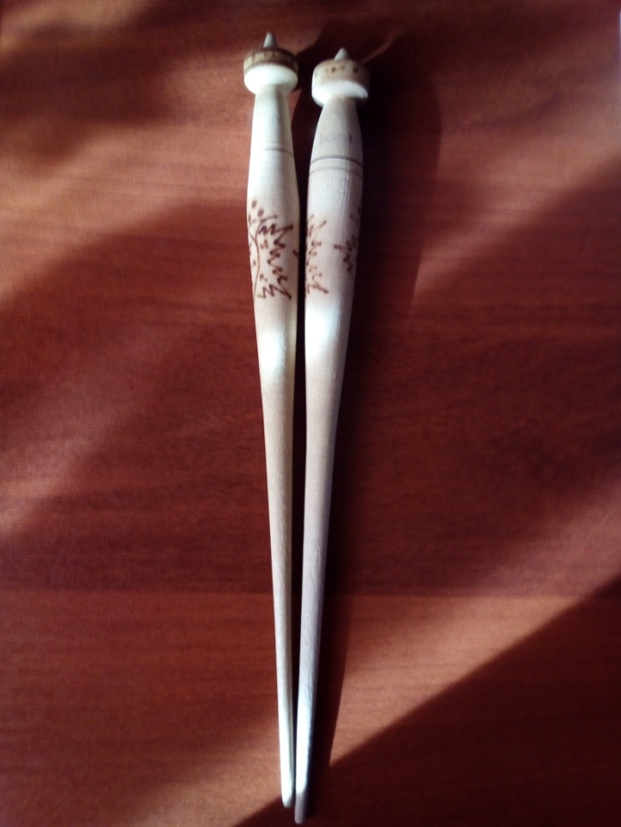 Вашему вниманию представляем старинное веретено, на которое наматывалась пряжа, затем плелось кружево, из которого получались предметы быта, или туалета. Одно из таких дамских туалетов раньше на Руси, была маленькая, но очень не маловажная деталь плетеный воротник.

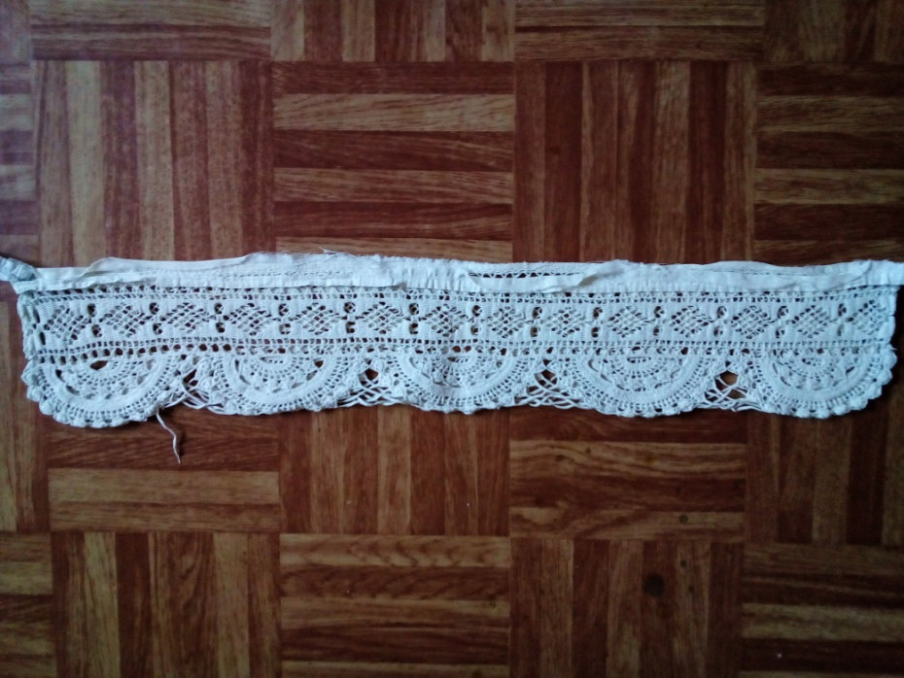

Далее мы познакомим вас с простым и самым традиционным способом ручного труда вышивание крестиком не только на ткани, но и на полотенце.

Здесь нам понадобились пяльцы, иголка и нитки мулине, что в итоге получился прекрасный шедевр.

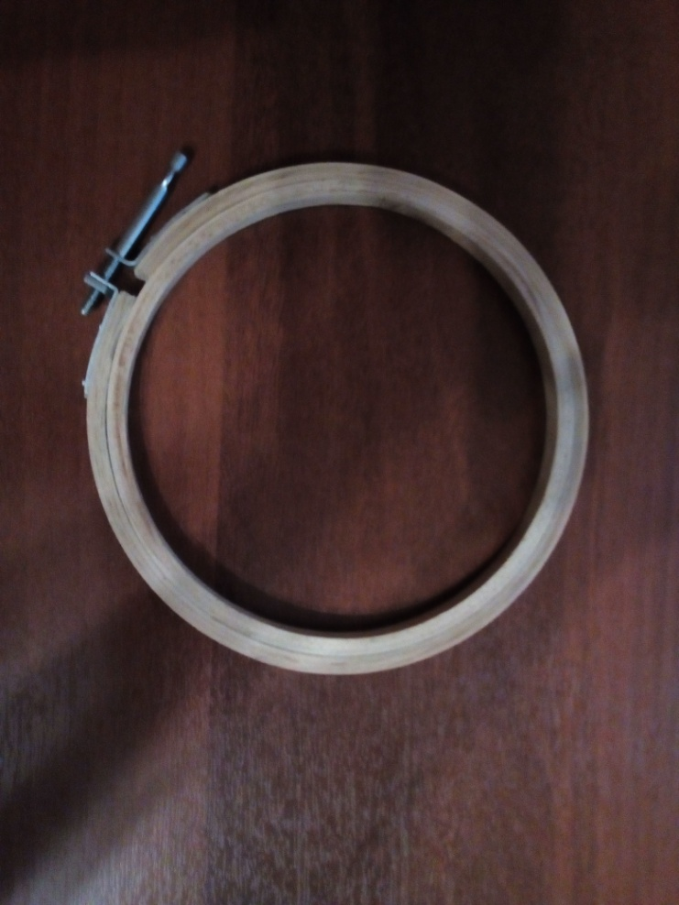

Предмет каждой рукодельницы пяльцы, на которые натягивается ткань для вышивания крестиком различных рисунков и силуэтов.

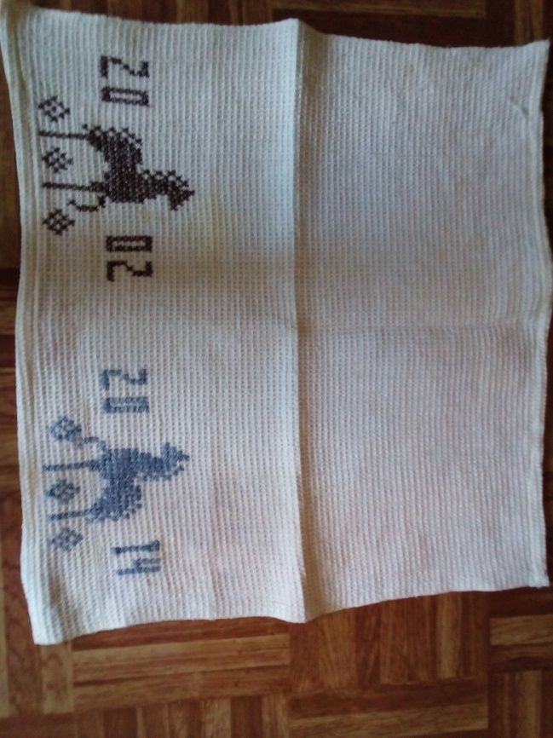

Готовое полотенце с вышивками силуэта символа нового года (лошадь) из ниток мулине, крестиком.

Далее предлагаем вашему вниманию изготовление русского народного головного убора, для выступлений в народных ансамблях песен и плясок «Потешки», «Забава» (Кокошник)

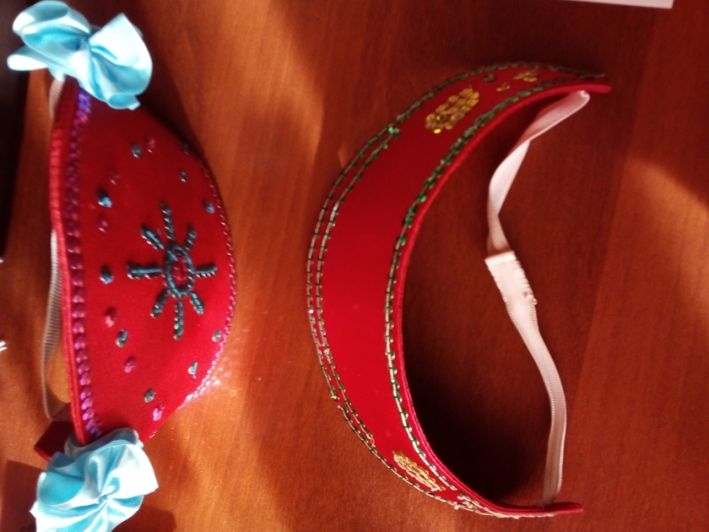

Внутри кокошника лекало, натянутая ткань на лекало, кокошник обшит пойетками разного цвета, а также бантики и натянута обычная бельевая резинка.

Далее знакомим вас с еще одним ручным трудом: «Куклы своими руками, (Черепашка домашнее животное)»

Эти куклы сшиты в ручную, при помощи поролона, сделали голову и туловище куклам, далее натянули на куклы обычные капроновые колготки (чулки), сшили на машинки. Из обычной х/б ткани одежду, пришили куклам, затем наклеили глаза и подкрасили фломастером ресницы и губы. Затем приклеили волосы и декоративно украсили их.

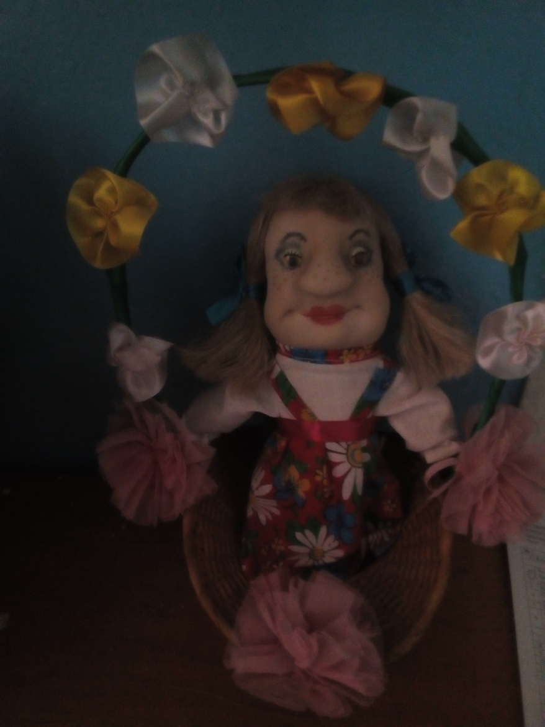

Куклу в корзинке зовут «Иринка», а куклу навесную назвали «Дуняша».

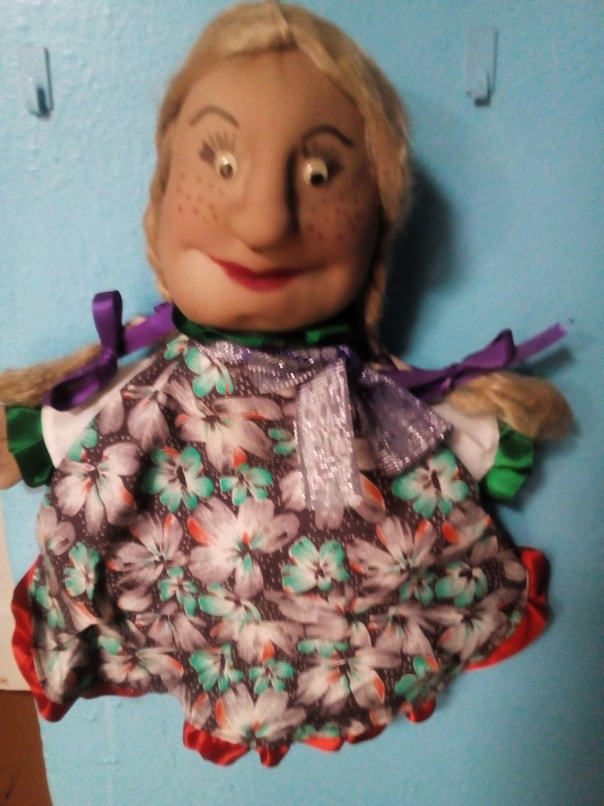

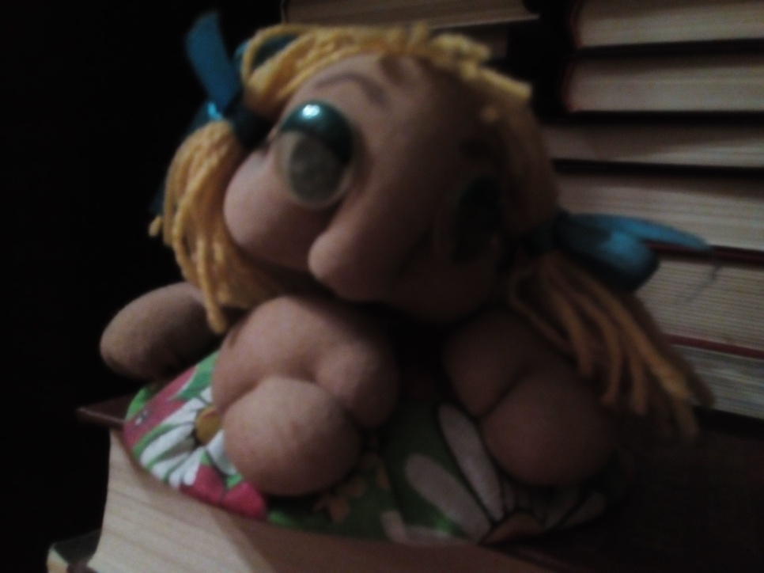

Далее познакомим вас с русскими народными оберегами для дома, того времени, и сегодняшнего 21 века.

Раньше на Руси дети и их родители делали куклы обереги, а именно плели их вручную при помощи различной пряжи и обычных ниток и украшали бусинами или лоскутками ткани.

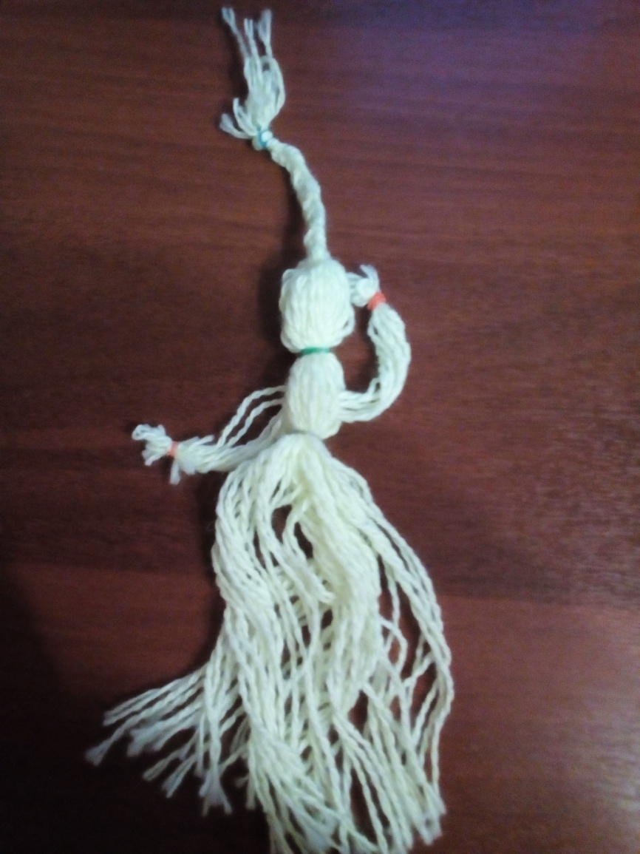

Кукла оберег своими руками.

А сегодня принято делать мандалы – сакральное схематическое изображение либо конструкция. Вот такой оберег делают вручную люди, которые хотят очистить свою энергетику, а также сохранить свой сакральный мир. Эти мандалы наматываются на шпажки при помощи пряжи и наших рук, узоры у мандалы могут быть разными в зависимости от человека, который их делает и какую тематику он выбирает.

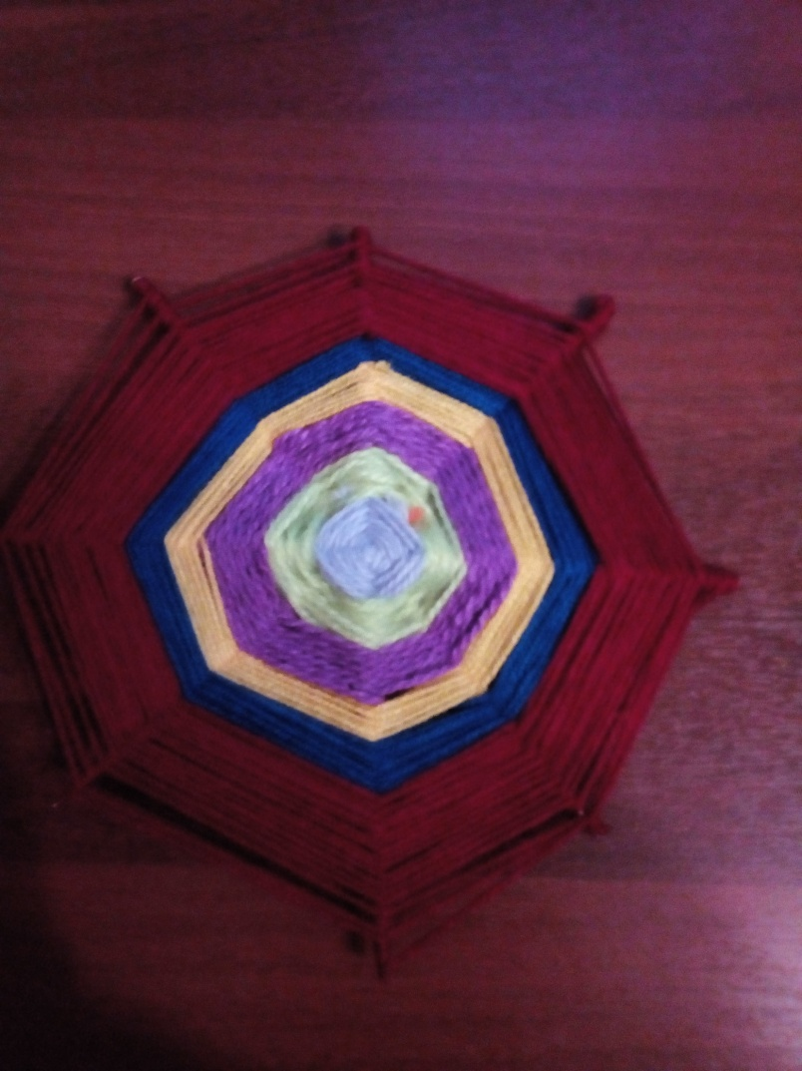

Еще одним оберегом является ловец снов, плетенный из пряжи или ленточек. Он отпугивает духов и плохие сны. А также охраняет и оберегает любое помещение, в котором он находится.

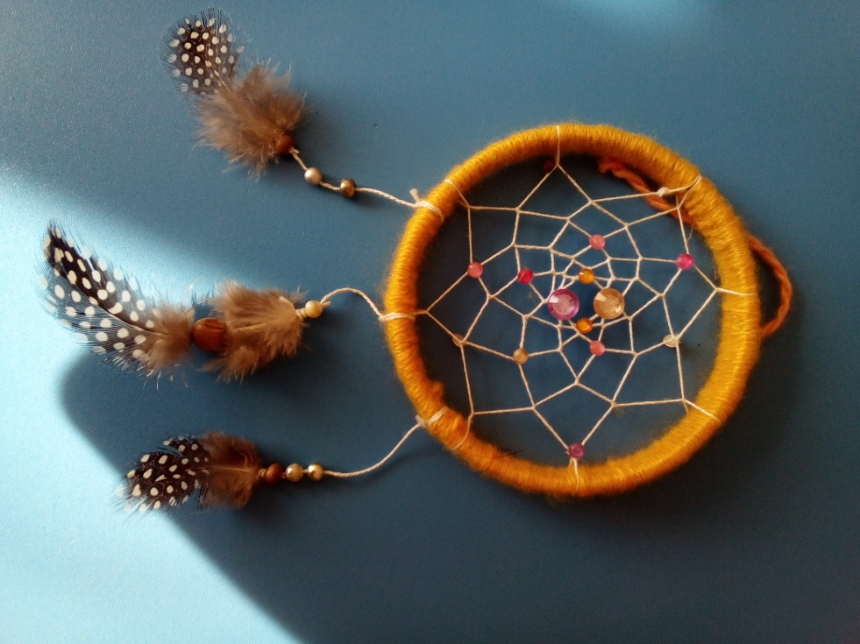

Далее мы предоставляем вам вытканный из пряжи ковер в технике (ковроделия) в русском народном стиле, городецкой росписи, он является настенным и бытовым полотном как декоративный предмет в быту. Его ткали в ручную спицами, вышивая каждый элемент из пряжи, делая вначале работы эскиз на ткань.

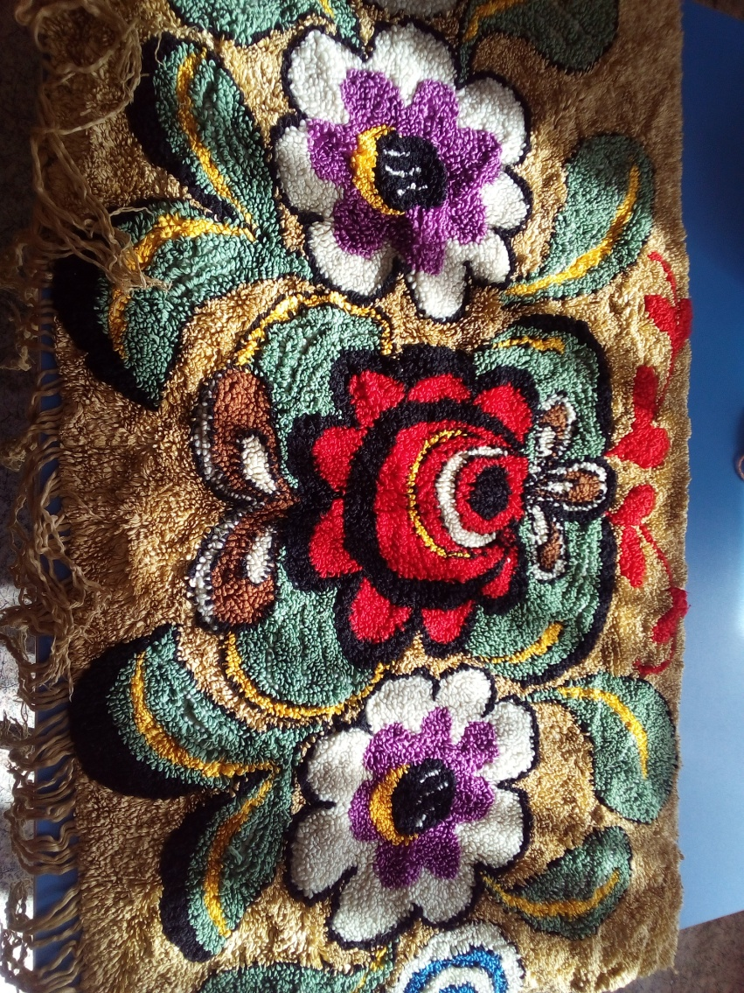

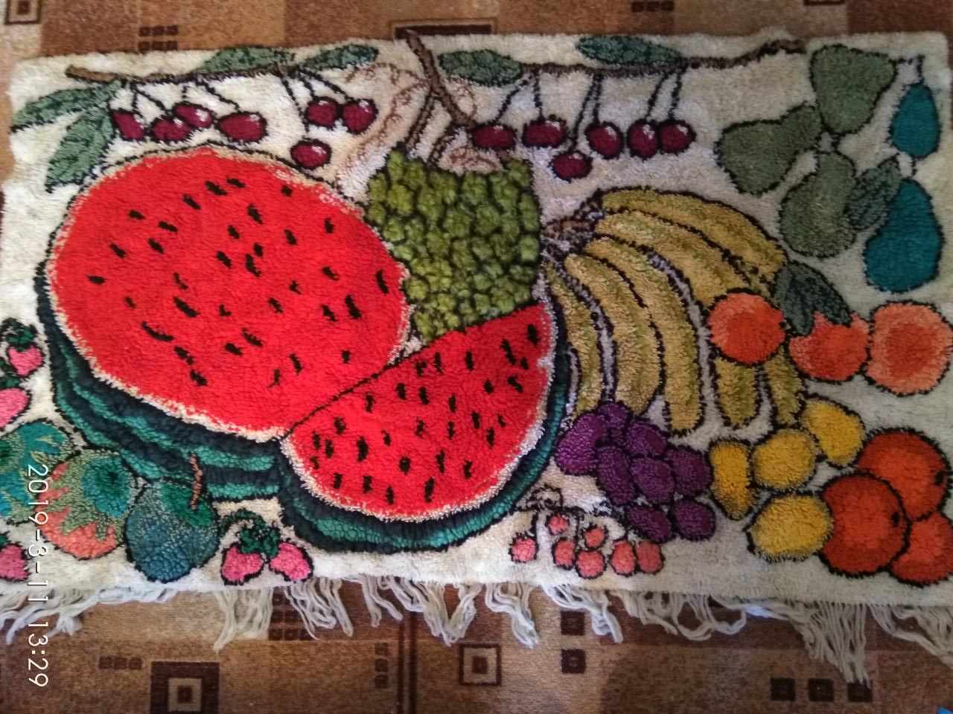

Также представляем вашему, вниманию Гжельский «Снеговичок» новогодняя игрушка, сохранившаяся родителями, воспитанника от их предков. Памятная и очень ценная вещь, глиняный снеговичок, покрытый лаком, и затем расписанный, под гжельскую роспись.

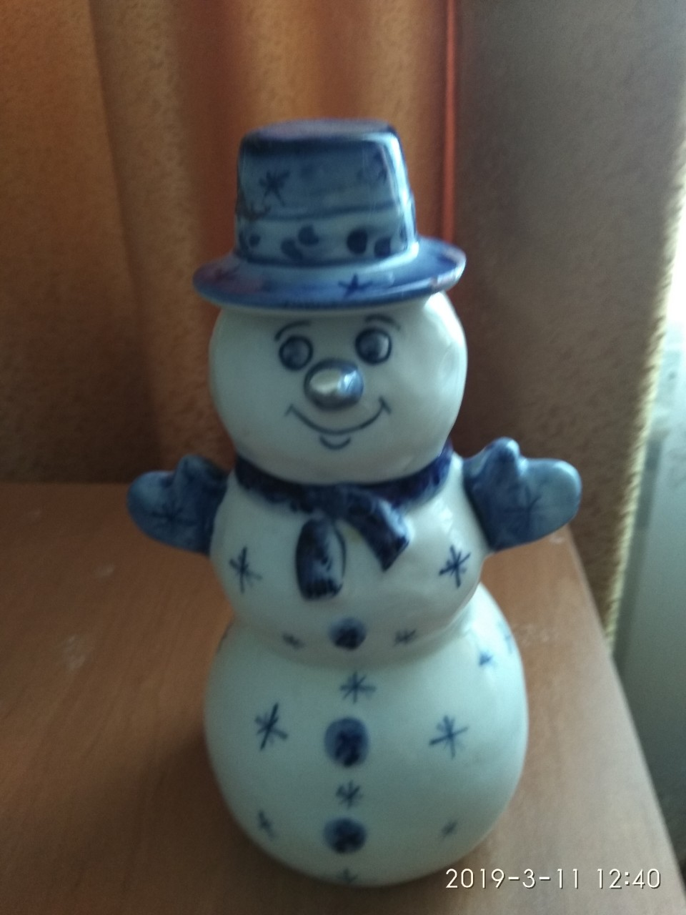

Предлагаем вашему вниманию следующие экспонаты, самодельная русская изба и печь. Макеты выполнены своими руками, из картона внутри, крепкая картонная коробка, обклеенная белой бумагой, и задекорирована разными предметами при помощи фломастеров, клея, мягкой ткани, что является символикой быта и уюта семейного очага на Руси. Изба сделана из тонких деревянных спилов веток деревянных прутиков, сверху тонкий листовой материал и обычная крышка из под обуви оформлена, как постамент для избы.

Далее рассмотрим деревянную игрушку белочку и стаканчик из бересты.

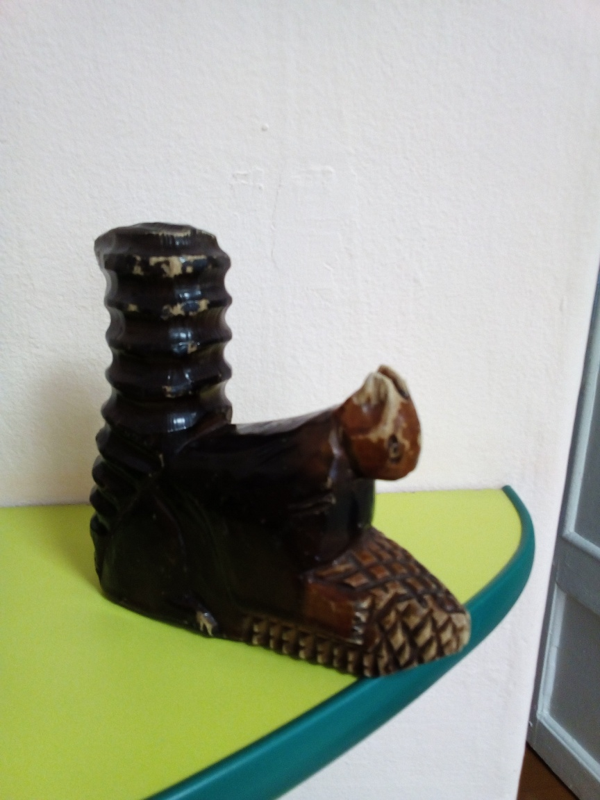

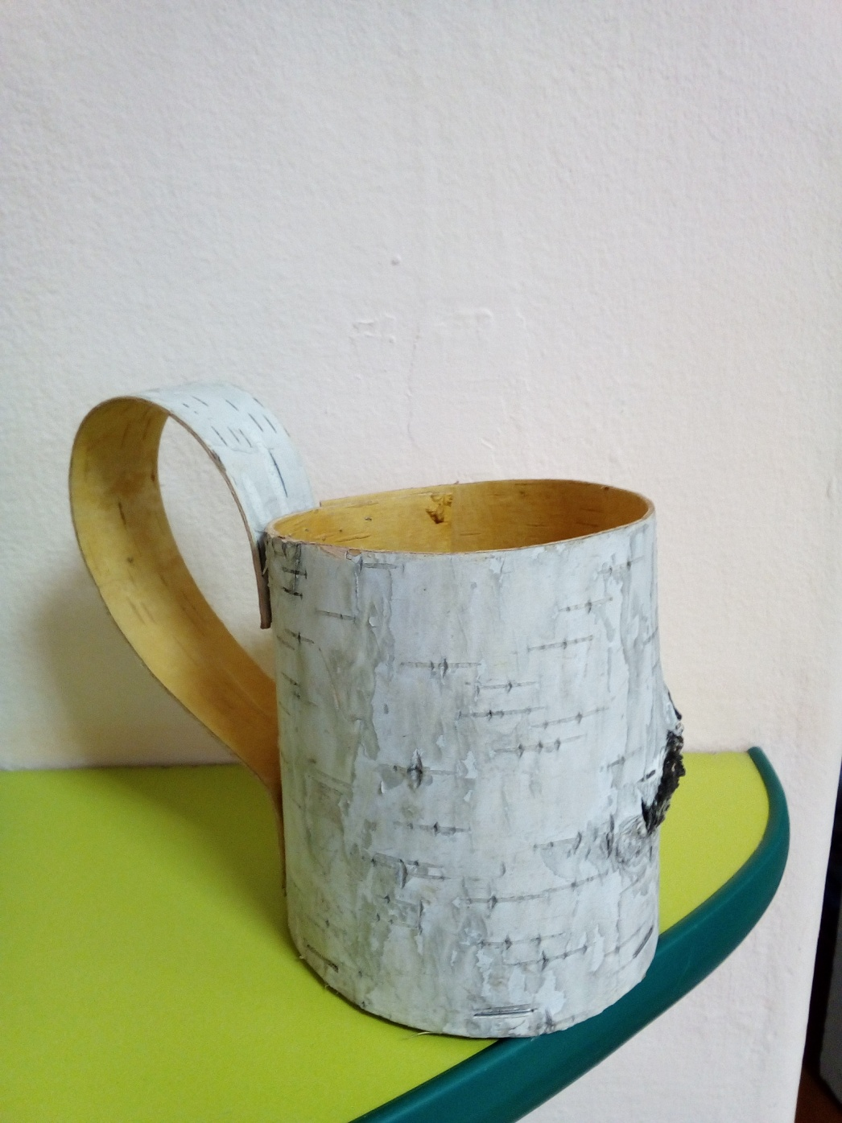

В нашем мини-музеи, мы отразили ручной труд, наших родителей. Расскрыли их творческий потенциал через показ наглядно -демонстративного творчества русского народного промысла. Показали, что наши родители могут и знают виды ручного труда, и имеют возможность научить и провести мастер-классы не только своим детям но и любому взрослому дать азы народно-прикладного творчества.

Именно через искусство, каким является ручной труд мы можем отразить ту эпоху, потерянного и забытого времени, каким является русские народно-декоративные промыслы, разных техник и видов деятельности.